新闻稿
2022年9月27日
助力构建碳中和未来
smart获国内首张基于欧盟电池PEFCR和ISO 14067碳足迹证书
（2022年9月27日，杭州）今日，全新smart精灵#1动力电池历经严苛审核与认证流程，成功获得国内首张基于欧盟电池产品环境足迹类别规则（PEFCR）和ISO 14067的碳足迹证书。该证书由国际独立第三方检测、检验和认证机构德国莱茵TÜV大中华区（下文简称“TÜV莱茵”）认证颁发，证明了全新smart精灵#1满足欧盟出口相关碳足迹披露要求，更充分印证了smart品牌对节能减碳的严谨承诺，为其拓展欧洲新能源车市场奠定了坚实基础。
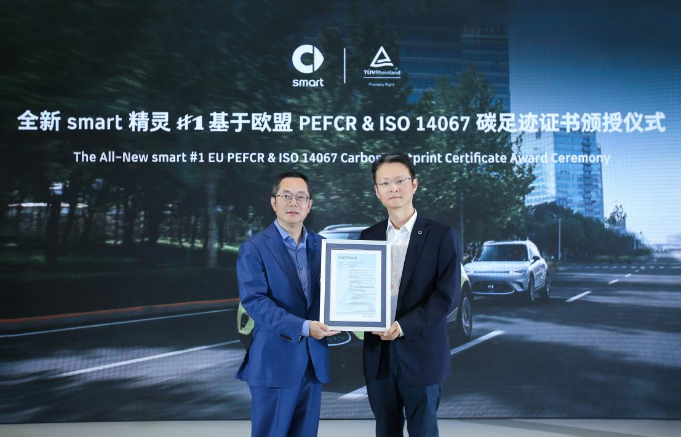
smart获国内首张基于欧盟电池PEFCR和ISO 14067碳足迹证书
（图右：smart品牌全球公司研发副总裁羊军先生；图左：TÜV莱茵大中华区管理体系服务副总裁方为民先生）
smart品牌全球公司研发副总裁羊军先生表示：“全新smart精灵#1动力电池获得国内首张基于欧盟电池PEFCR和ISO 14067碳足迹证书，为smart 在欧洲市场即将面临的更高碳足迹准入门槛做好准备。同时，此次认证也为新能源汽车和动力电池行业树立了标杆，引领业界脱碳化进程，助推全行业和供应链共同进步。”
构建可持续发展 践行“碳中和”企业担当
进入“碳中和”时代，“脱碳化”是smart品牌实现可持续发展的重要一环。目前，smart已建立相对完整的动力电池回收利用溯源管理系统，从而最大限度地减少对环境的影响。在此次认证中，smart按照欧盟产品环境足迹（PEF）方法对全新smart精灵#1动力电池进行了全生命周期碳足迹计算：通过对动力电池工厂进行实地调研，分析电池包与电芯的生产工艺流程，再将收集的生产能耗与原材料数据输入专业生命周期碳足迹软件（成都亿科efootprint）进行建模计算。最终结果顺利通过TÜV莱茵的审核认证。
TÜV莱茵大中华区管理体系服务副总裁方为民先生表示：“车用动力电池的碳足迹往往决定了电动汽车对低碳经济的助益程度，也决定了电动汽车能否通过欧盟碳足迹准入门槛，进入相关市场。smart率先通过欧盟行业认证，表明其在碳中和时代趋势下拥有前瞻性的战略部署，将进一步推动smart品牌以更低碳的方式参与市场角逐。”

smart致力于探索城市低碳出行解决方案
树立行业标杆 “中欧双核”格局稳步推进
秉持“中欧双核，全球布局”的发展战略，smart 正积极布局中国与欧洲两大电动车主流市场。在中国，全新smart精灵#1于国内33座品牌专属服务中心和服务站已于9月23日正式开启首批量产车交付。与此同时，smart已经完成133家线下渠道网点建设，超过150家多层级独立销售服务网点将于2022年内完成布局。在欧洲，smart与长期战略合作伙伴紧密合作，将率先于14个欧洲市场（包括英国和瑞士）建立300个销售服务网点。
未来，smart将持续倡导节能减碳的可持续增长理念，面向全球市场推出新一代smart纯电动车家族，与用户与业界共同探索城市低碳出行的最佳解决方案，一起让明天更smart点。
-结束-

  smart汽车官方小程序 |   smart汽车官方APP

了解最新信息，请访问
smart全球媒体中心：https://media.smart.com/zh-chs/
smart 汽车官方网站：https://www.smart.cn/

媒体垂询
项璟怡 jingyi.xiang@smart.com

smart品牌全球公司简介
自90年代品牌诞生以来，smart始终肩负着“探索未来都市交通最佳解决方案”的愿景。2019年，smart品牌全球公司正式成立，以“中欧双核，全球布局”为前瞻发展战略，致力于将smart塑造为全球领先的新奢纯电汽车科技品牌。
目前，smart已完成品牌、产品及商业模式的全面焕新。其新一代纯电动车家族由smart研发团队主导工程研发，梅赛德斯-奔驰全球设计团队负责设计，产品阵容扩展到更多细分市场。代表品牌焕新的首款纯电SUV——全新smart精灵#1于2022年4月呈现全球首秀，在中国市场率先发售，并已于9月正式启动交付。为增进全球化运营，smart同时在中国及欧洲设立营销中心。

